С последней парты
Орлы и ястребы.
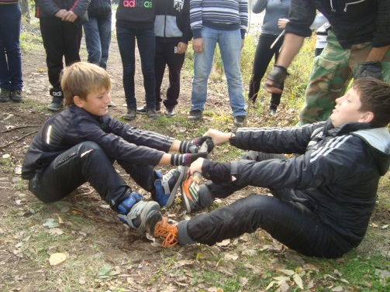

Поход.… У кого не замирает сердце, когда он слышит это слово? Сразу в воображении рисуются романтические картины посиделок у ночного костра, трудностей, с которыми приходится сталкиваться во время пути.
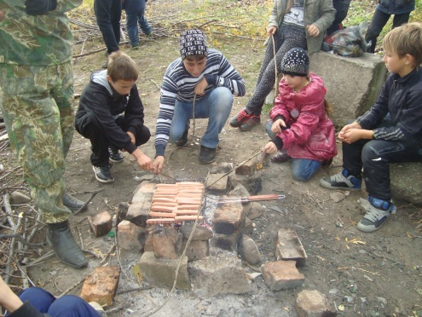

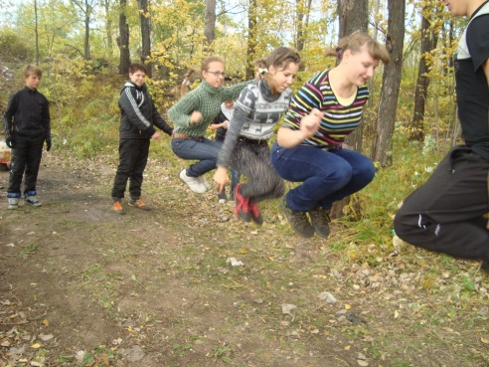
В походе мы узнаём много нового. Поход – это своеобразный тест на выживание. Нужно разжечь костёр, притом, что разжечь его не так-то просто, особенно после дождя. Костёр необходим для приготовления еды, которая прибавляет сил и оптимизма. В холодную погоду он обогреет и высушит ваши промокшие вещи.
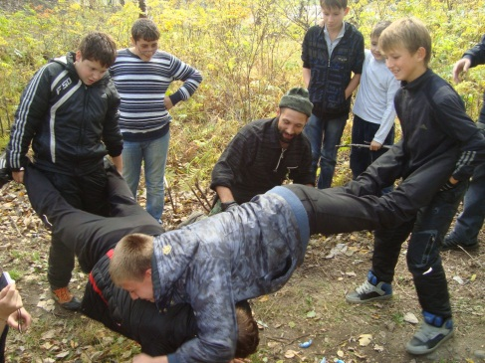
В поход идут с определённой целью. Можно идти одному для проверки своих способностей и силы воли. Если ты идешь с родителями, можно весело и беззаботно провести время. А можно всё это совместить, как это сделали мы.
В один из солнечных октябрьских дней дружная команда 8А класса вместе с классным руководителем и родительским комитетом отправилась в поход на горную речку Силинка. Класс был разделен на 2 команды «Орлы» и Ястребы», которые приняли участие в военно-спортивной игре. Испытания были разными по степени трудности.
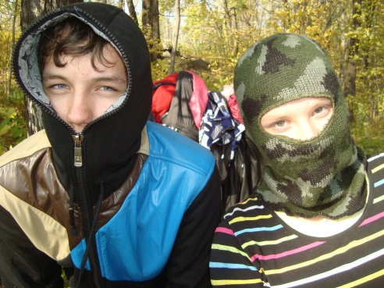

Никто не сидел на месте, задействованы были все. Кто-то проявил смекалку, кто-то настойчивость и упорство, а кто-то наблюдательность и внимание. Благодаря походу мы научились:
- ориентироваться на местности по солнцу и другим приметам;
- лазать по деревьям так, чтобы не сломать шею;
- выслеживать противника, даже если для этого необходимо пролежать в сухой траве около часа;
- правильно маскироваться и не выдавать себя в опавшей листве;
- преследовать противника по неосторожно оставленным следам;
- готовить еду на костре и жарить сосиски так, чтобы они не сгорели.
Несмотря на то, что игра закончилась победой «Ястребов», здоровый румянец появился на лицах всех участников, а силы и оптимизм не покинули команды даже во время возвращения домой.

Хочется сказать большое спасибо нашим родителям, без которых данное мероприятие не состоялось бы. Дети и родители, объединяйтесь!
Кодзокова М.

Учредитель: администрация МОУ СОШ №30
Руководитель: Желтухина Н.В.
Редколлегия: Губарькова Н., Дашкевич О., Зайцева Ю., Комарова С., Лобова Ж. Комарова У., Ревягина О., Кодзокова М., Горлова А.
Внештатный корреспондент: Сазыкина М. А., Мухина Г.Л.

